Opis przedmiotu zamówienia

- Przedmiot opisu zamówienia
„Remont oraz niezbędne naprawy konstrukcji metalowej dachu wraz z renowacją elewacji garażu znajdującego się na terenie RDW Sztum” - Obiekt zlokalizowany jest na ulicy Żeromskiego 14, 82-400 Sztum
Przedmiotem zamówienia jest wykonanie naprawy konstrukcji wspornej dachu garażu oraz odnowienie elewacji.
Zakres prac, opis elementów przedmiotu zamówienia oraz warunki realizacji opisane są
w niniejszym opracowaniu jak również zawierają je załączniki:
- Wzór umowy
- Formularz cenowy
Przedmiot zamówienia obejmuje następujące czynności i obowiązki:
• zabezpieczenie terenu robót budowlanych poprzez wydzielenie terenu, na którym będą
prowadzone prace,
• przyjęcie przez Wykonawcę pełnej odpowiedzialności za materiały, narzędzia i urządzenia
znajdujące się na budowie, oraz za bezpieczeństwo osób znajdujących się na terenie
budowy,
• zabezpieczenie mienia, posadzek, ciągów komunikacyjnych itp. w pobliżu terenu prac,
• wywiezienie i utylizacja gruzu i odpadów budowlanych
• roboty porządkowe po zakończeniu robót
Prace budowlane muszą być wykonywane w sposób nie zakłócający funkcjonowanie pracy
w RDW Sztum, prace będą wykonywane w normalnie użytkowanym budynku.
Szczegóły materiałowe konsultowane będą w trakcie wykonywania robót z przedstawicielem zamawiającego.
Wszystkie prace mają być prowadzone zgodnie z zasadami BHP i przepisami PPOŻ.

Opis niniejszy wskazuje na wykonanie robót głównych natomiast roboty towarzyszące i pomocnicze, wykorzystanie sprzętu nieopisanego w niniejszym opracowaniu i inne możliwe do przewidzenia czynności oraz materiały niezbędne do prawidłowej realizacji zadania należy również uwzględnić jako czynności niezbędne w realizacji zadania i traktować jako cześć opisu przedmiotu zamówienia. Roboty będą rozliczane wynagrodzeniem ryczałtowym. Przyjmujący zamówienie nie może żądać podwyższenia wynagrodzenia, choć w czasie zawarcia umowy nie można było przewidzieć rozmiaru lub kosztów prac.
Wszystkie materiały i wyroby powinny mieć zaświadczenie jakości zgodne z PN-EN 45014 i PN-H-01107 lub wyniki badań laboratoryjnych potwierdzające wymaganą jakość.
Zabezpieczenie konstrukcji stalowej przed korozją należy zapewnić przez zastosowanie minimum dwuwarstwowego systemu malarskiego.
- Zakres zamówienia
Zamówienie obejmuje:
Pierwszy etap : Odnowienie zabezpieczeń antykorozyjnych konstrukcji stalowej dachu oraz wszystkich metalowych elementów budynku garażu.
Do robót związanych z odnową zabezpieczeń antykorozyjnych zalicza się:
- Przygotowanie i zabezpieczenie terenu prac zgodnie z przepisami BHP
- Wykonanie piaskowania wszystkich elementów stalowych;( w tym drzwi garażowych i magazynowych metalowych oraz ich ościeżnic)
- Lokalna naprawa uszkodzeń skorodowanych elementów;
- Zabezpieczenie konstrukcji stalowej przed korozją należy zapewnić przez zastosowanie minimum dwuwarstwowego systemu malarskiego; ( farba podkładowa antykorozyjną oraz farbą chlorokauczukowa)
- Pomalowanie wszystkich elementów stalowych farbą chlorokauczukową w kolorze szarym.
Drugi etap jest to oczyszczenie elewacji zewnętrznej i położenie nowego tynku elewacyjnego w kolorach wskazanych przez przedstawiciela zamawiającego (będą to odcienie szarości)
- Oczyszczenie elewacji budynku; ( zeskrobanie odpadających warstw uzupełnienie braków);
- Położenie na całym budynku siatki zbrojnej zatopionej w zaprawie klejowej, łączenia ścian należy zabezpieczyć profilami narożnikowymi( zatopienie siatki poprzez położenie co najmniej dwóch warstw kleju);
- Następnie wykonanie gruntowania;
- Po upływie 24 godzin od gruntowania należy nałożyć tynk cienkowarstwowy typu silikatowo-silikonowy kolor wskazany przez przedstawiciela zamawiającego.
Trzecim etapem jest założenie daszków łukowych nad drzwiami do magazynów oraz założenie rynny wraz z odpływem na tylnej części budynku.
Daszki muszą zachować styl, daszków zastosowanych w budynku obok. Ryny i spływy mają być plastikowe.
3. Termin realizacji zamówienia
Termin realizacji ustala się na 40 dni kalendarzowych od przekazania terenu prac.
UWAGA: Przed przystąpieniem do realizacji robót wykonawca zobowiązany jest do sprawdzenia wszystkich wymiarów i ewentualnego skorygowania przekazanych rysunków w momencie stwierdzenia różnic.

Uwaga
Przed złożeniem oferty wskazana jest wizja lokalna w terenie.
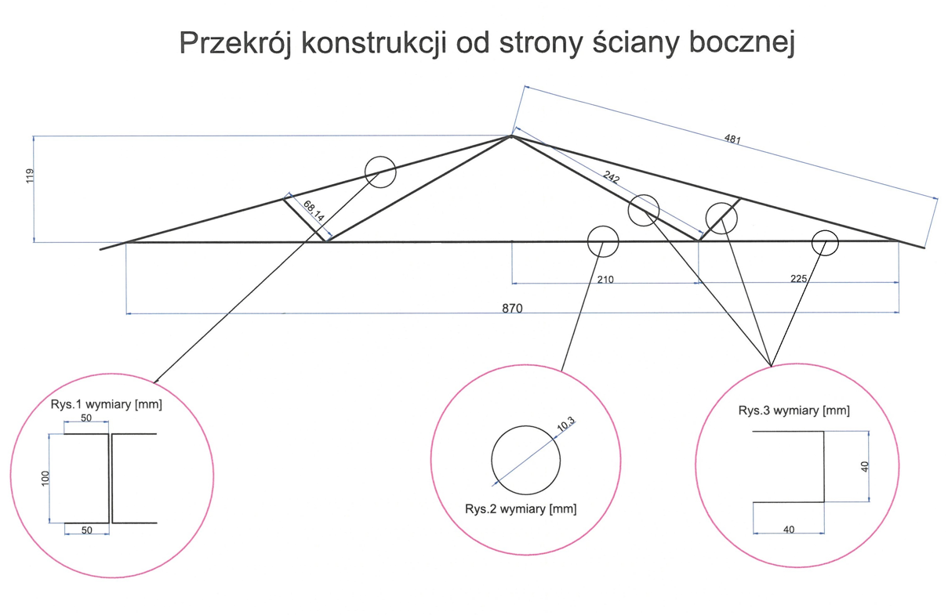
W budynku znajduję się 4 elementy w tym układzie zaprezentowane na poniższych zdjęciach:
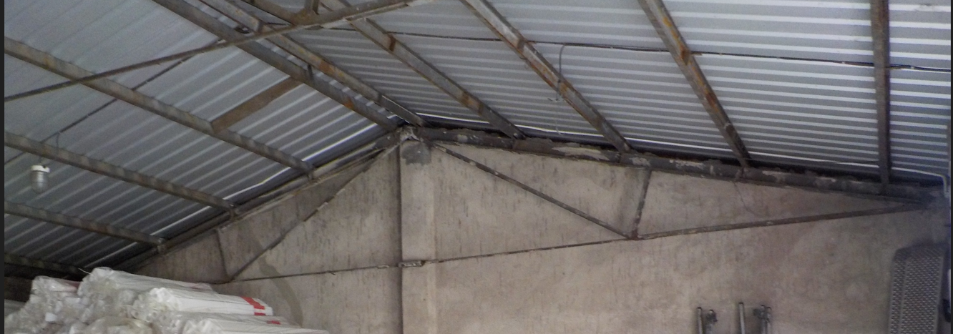

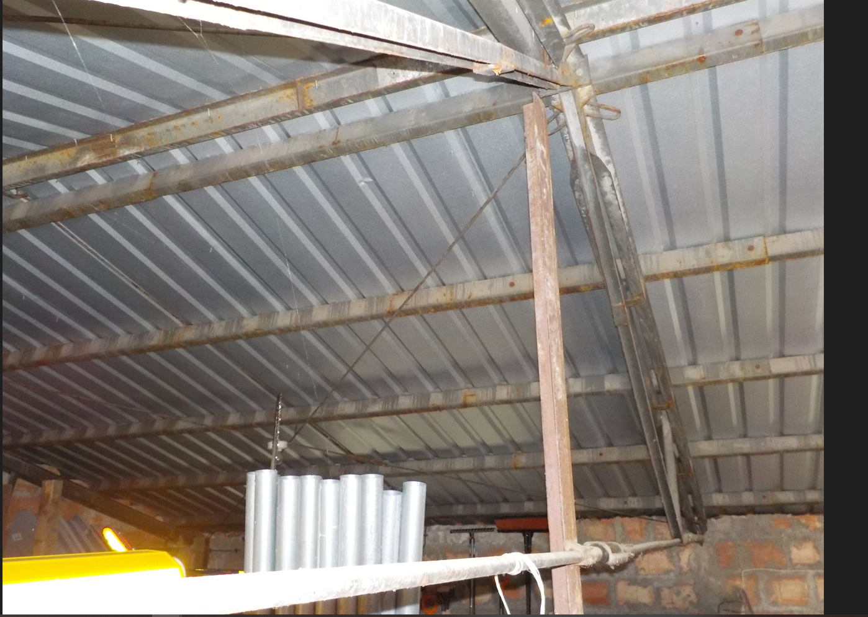

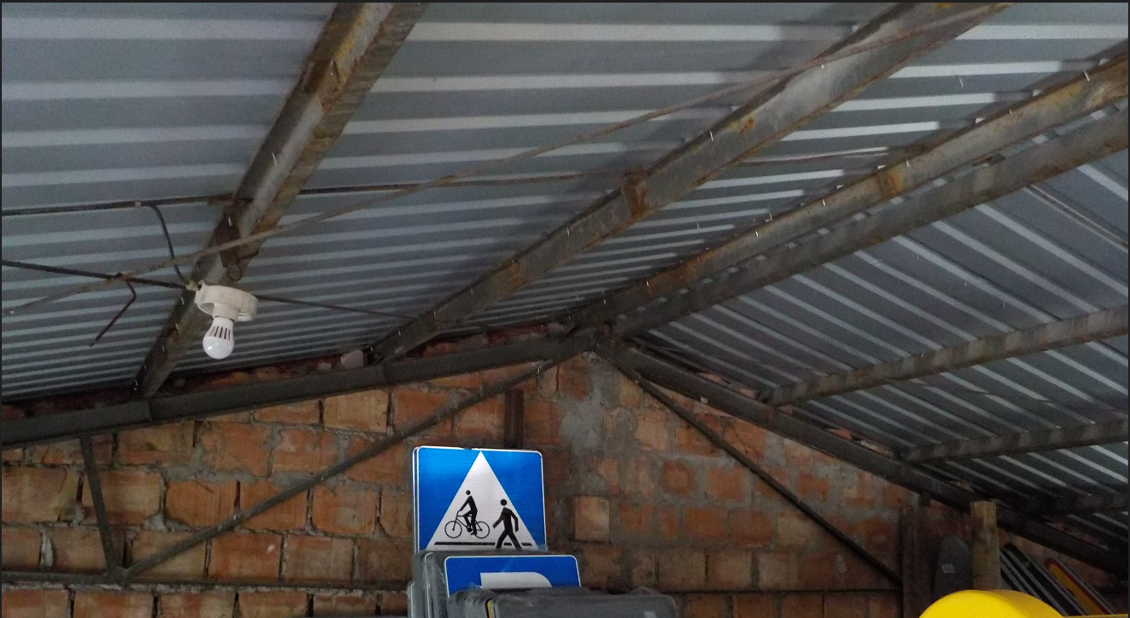

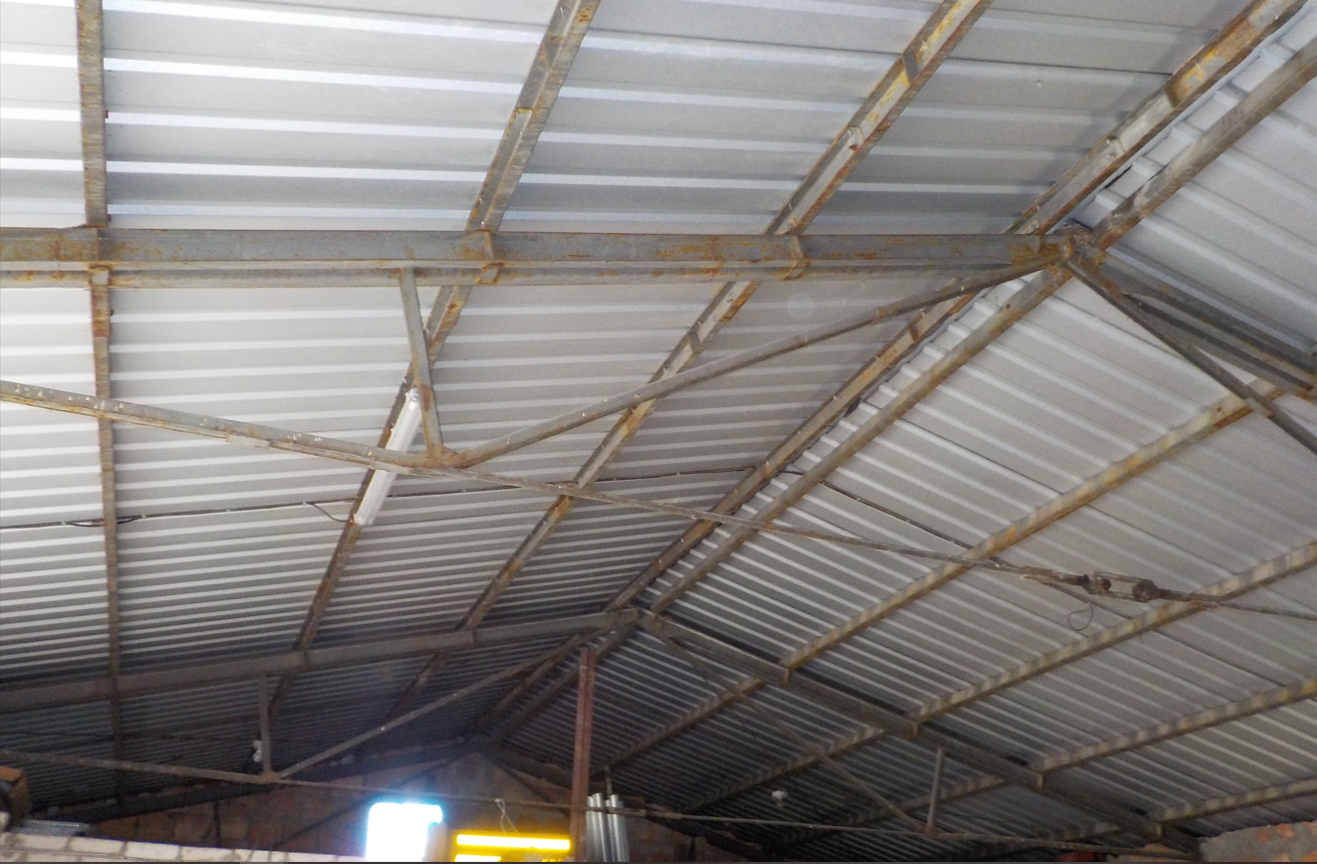

Przekrój boczny budynku

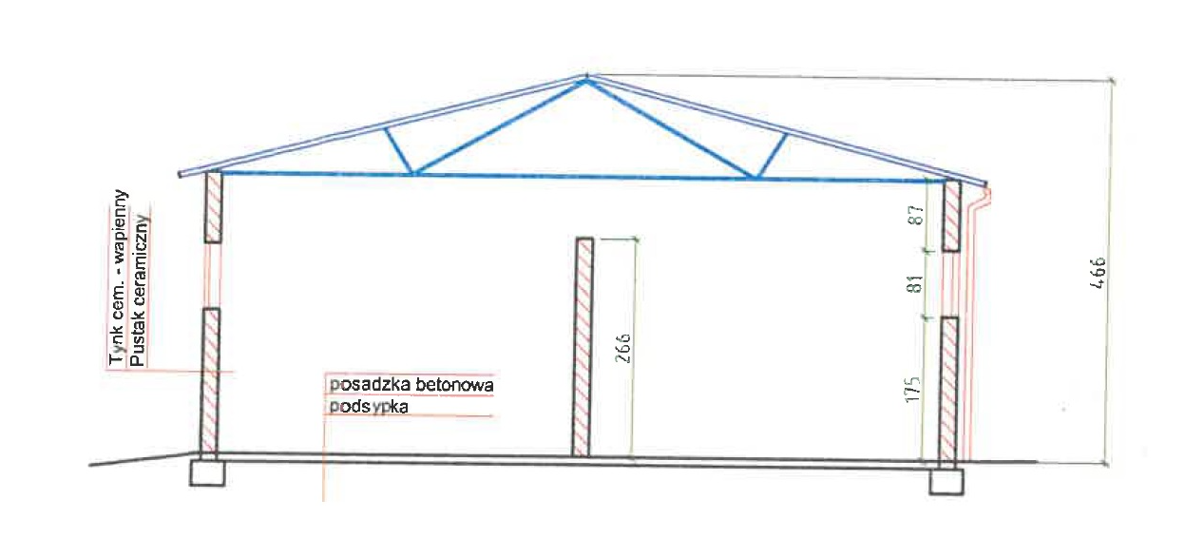

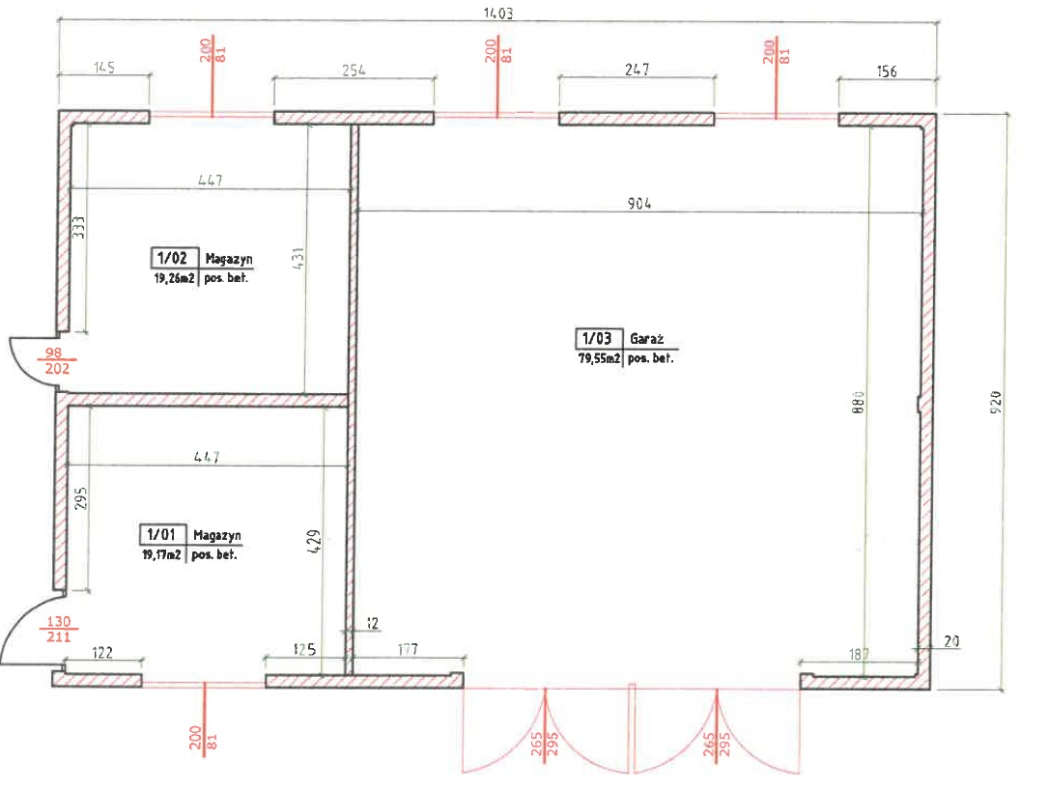

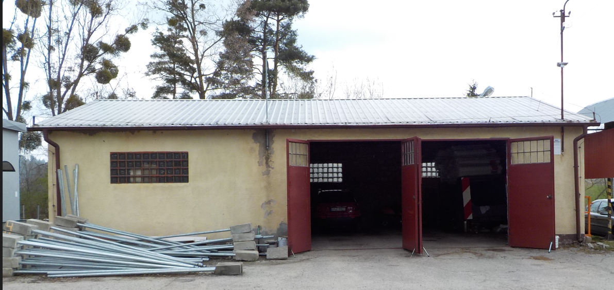

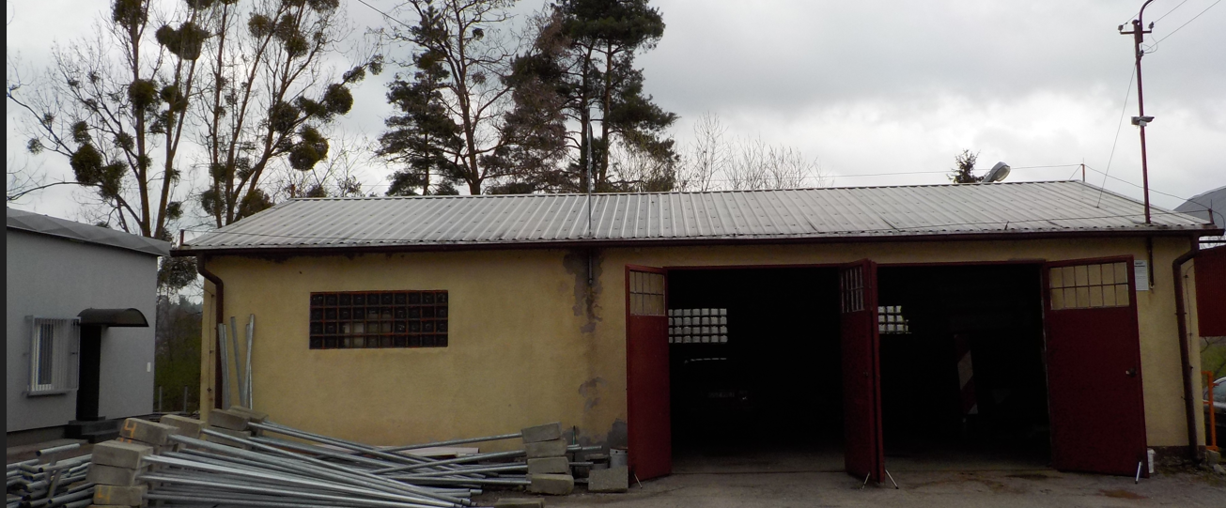

Kolory do zastosowania na elewacji takie same jak na budynku obok garażu oraz typ daszku.

